1．对1 mol·L－1的BaCl2溶液的有关叙述中，正确的是(　　)

A．该溶液中Cl－的浓度为2 mol·L－1

B．该溶液中Ba2＋的物质的量是1 mol

C．可使用250 mL容量瓶分两次完成490 mL该浓度的BaCl2溶液的配制

D．将208 g BaCl2固体溶解在1 L水中，形成的溶液的浓度为1 mol·L－1

2．下列溶液中，与100 mL 0.5 mol/L NaCl溶液中所含的Cl－物质的量浓度相同的是(　　)

A．100 mL 0.5 mol/L MgCl2溶液

B．200 mL 0.25 mol/L AlCl3溶液

C．50 mL 1 mol/L NaCl溶液

D．25 mL 0.5 mol/L HCl溶液

3．配制100 mL 1 mol/L NaCl溶液，下列操作中错误的是(　　)

A．在托盘天平上放两片大小一样的纸，然后将氯化钠放在纸片上称量

B．把称得的氯化钠放入盛有适量蒸馏水的烧杯中，溶解、冷却，再把溶液移入容量瓶中

C．用蒸馏水洗涤烧杯、玻璃棒各2～3次，洗涤液也移入容量瓶中

D．沿玻璃棒往容量瓶中加入蒸馏水，直至溶液凹液面恰好与刻度线相切

4．现有270 g质量分数为10%的CuCl2溶液。下列说法正确的是(　　)

A．*c*(Cu2＋)＝0.2 mol/L

B．*n*(CuCl2)＝0.2 mol

C．*N*(Cl－)＝0.2*N*A

D．*n*(CuCl2)∶*n*(H2O)＝1∶10

5．配制100 mL 0.1 mol·L－1Na2CO3溶液，下列操作正确的是(　　)

A．称取1.06 g无水碳酸钠，加入100 mL容量瓶中，加水溶解、定容

B．称取1.06 g无水碳酸钠，加入100 mL蒸馏水，搅拌、溶解

C．转移Na2CO3溶液时，未用玻璃棒引流，直接倒入容量瓶中

D．定容后，塞好瓶塞，反复倒转，摇匀

6．某同学参阅了“84消毒液”说明中的配方，欲用NaClO固体配制480 mL含NaClO 25%，密度为1.19 g/cm3的消毒液。下列说法正确的是(　　)

A．配制过程只需要三种仪器即可完成

B．容量瓶用蒸馏水洗净后必须烘干才能用于溶液的配制

C．所配得的NaClO消毒液在空气中光照，久置后溶液中NaClO的物质的量浓度减小

D．需要称量的NaClO固体的质量为140 g

7． 实验室需要0.80 mol·L－1NaOH溶液475 mL和0.40 mol·L－1硫酸500 mL。根据这两种溶液的配制情况回答下列问题：

(1)如图2­1所示的仪器中配制溶液肯定不需要的是________(填字母)，配制上述溶液还需用到的玻璃仪器是__________________(填仪器名称)。

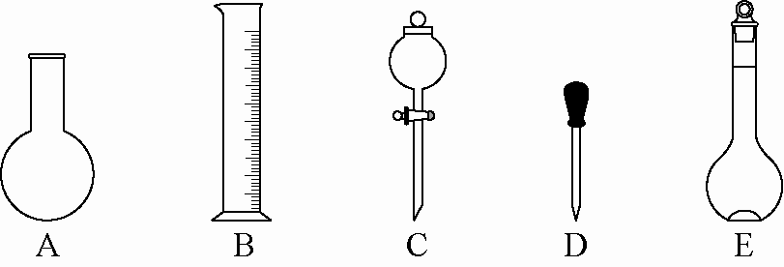

图2­1

(2)根据计算用托盘天平称取NaOH的质量为____________g。在实验中其他操作均正确，若容量瓶用蒸馏水洗涤后未干燥，则所得溶液浓度__________0.80 mol·L－1(填“大于”“等于”或“小于”，下同)。若还未等溶液冷却就定容了，则所得溶液浓度__________0.80 mol·L－1。

(3)根据计算得知，所需质量分数为98%、密度为1.84 g·cm－3的浓硫酸的体积为________mL(计算结果保留一位小数)。如果实验室有10 mL、15 mL、20 mL、50 mL的量筒，应选用________mL的量筒最好。

8．已知Ca(OH)2的溶解度随着温度的升高而降低。将40 ℃的饱和澄清石灰水冷却至10 ℃，或保持40 ℃向其中加入少量CaO，两种情况下均保持不变的是(　　)

A．溶液中Ca2＋的数目

B．溶剂的质量

C．溶液中溶质的物质的量浓度

D．溶质的质量

9． 在Al2(SO4)3、K2SO4和明矾的混合溶液中，如果*c*(SO)＝0.2 mol·L－1，当加入等体积的0.2 mol·L－1的KOH溶液时，生成的沉淀恰好溶解，则原混合溶液中K＋的物质的量浓度为(　　)

A．0.2 mol·L－1　　　　　B．0.25 mol·L－1

C．0.45 mol·L－1 D．0.225 mol·L－1

10．[2013·长春模拟] 下列实验操作过程能引起结果偏高的是(　　)

①用已知浓度的盐酸滴定未知浓度的NaOH溶液时，酸式滴定管未用标准液润洗

②用量筒量取5.0 mL溶液时，俯视读数

③配制一定物质的量浓度的硫酸溶液，定容时仰视容量瓶的刻度线

④质量分数为10%和90%的两种硫酸等体积混合配制50%的硫酸溶液

A．①③ B．①④

C．②③ D．②④

11．下列说法正确的是(　　)

A．把100 mL 3 mol·L－1的H2SO4与100 mL H2O混合，硫酸的物质的量浓度改变为1.5 mol·L－1

B．把200 mL 3 mol·L－1的BaCl2溶液与100 mL 3 mol·L－1的KCl溶液混合后，溶液中的*c*(Cl－)仍是3 mol·L－1

C．把100 g 20%的NaCl溶液与100 g H2O混合后，NaCl溶液的质量分数是10%

D．把100 mL 20%的NaOH溶液与100 mL H2O混合后，NaOH溶液的质量分数是10%

12．[2013·江西重点中学联考] 把500 mL NH4HCO3和Na2CO3的混合溶液分成五等份，取一份加入含*a* mol氢氧化钠的溶液加热，恰好使NH完全转化为NH3逸出，另取一份加入含*b* mol HCl的盐酸恰好反应完全，则该混合溶液中*c*(Na＋)为(　　)

A．(－)mol/L　　B．(2*b*－*a*)mol/L

C．(5*b*－)mol/L D．(10*b*－5*a*)mol/L

13．有硫酸镁溶液500 mL，它的密度是1.20 g·cm－3，其中镁离子的质量分数是4.8%，则有关该溶液的说法不正确的是(　　)

A．溶质的质量分数是24.0%

B．溶液的物质的量浓度是2.4 mol·L－1

C．溶质和溶剂的物质的量之比是1∶40

D．硫酸根离子的质量分数是19.2%

14．如图2­2所示是硫酸的试剂标签上的部分内容。某次学生实验需要0.5 mol·L－1 H2SO4溶液480 mL，若由你来配制所需溶液，请根据实验室已有的仪器和药品情况回答下列问题：

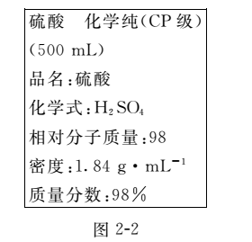

(1)容量瓶应如何检漏？________________________________________________________________________

________________________________________________________________________。

(2)实验中除量筒、烧杯外还需要的其他仪器：____________________________。

(3)计算所需浓硫酸的体积约为________mL；若将该硫酸与等体积的水混合，所得溶液中溶质的质量分数________49%(填“<”“＝”或“>”)。

(4)配制过程中需先在烧杯中将浓硫酸进行稀释。稀释的操作方法是________________________________________________________________________

________________________________________________________________________。

(5)下列操作会引起所配溶液浓度偏大的是________________________________________________________________________

(填字母)。

A．用量筒量取浓硫酸时，仰视量筒的刻度

B．向容量瓶中转移时，有少量液体溅出

C．定容时仰视刻度线

D．定容后倒置摇匀后再正立时，发现液面低于刻度线

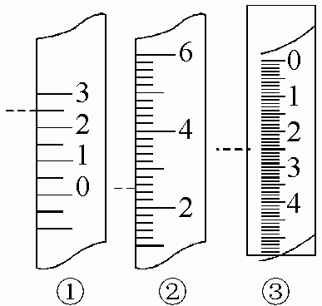

图2­3

(6)温度计、量筒、滴定管的一部分如图2­3所示，下述读数(虚线所指刻度)及说法正确的是________(填字母)。

A．①是量筒，读数为2.5 mL

B．②是量筒，读数为2.5 mL

C．③是滴定管，读数为2.5 mL

D．①是温度计，读数为2.5 ℃

15．无论在办公室还是居室里，在漂亮的花瓶中插上一束美丽的鲜花，将会给紧张而又忙碌的工作、生活带来轻松和愉悦的心情。如果在花瓶中加入“鲜花保鲜剂”，就会延长鲜花的寿命。下表是1 L“鲜花保鲜剂”的成分，阅读后回答下列问题：

|  |  |  |
| --- | --- | --- |
| 成分 | 质量(g) | 摩尔质量(g·mol－1) |
| 蔗糖 | 50.00 | 342 |
| 硫酸钾 | 0.50 | 174 |
| 阿司匹林 | 0.35 | 180 |
| 高锰酸钾 | 0.50 | 158 |
| 硝酸银 | 0.04 | 170 |

(1)“鲜花保鲜剂”中物质的量浓度最大的成分是____________(填写名称)。

(2)“鲜花保鲜剂”中K＋的物质的量浓度为(阿司匹林中不含K＋)__________________mol·L－1(只要求写表达式，不需计算)。

(3)配制过程中，下列操作对配制结果没有影响的是________(填字母)。

A．容量瓶在使用前未干燥，里面有少量蒸馏水

B．定容时仰视液面

C．容量瓶在使用前刚刚配制完一定物质的量浓度的NaCl溶液而未洗净

D．定容摇匀后发现液面低于容量瓶的刻度线，但未做任何处理

(4)欲确定“鲜花保鲜剂”中硝酸银的浓度，则加入的试剂中应含有________(填化学符号)。

**参考答案及解析：**

1.A　2.D　3.D　4.B　5.D　6.C

7.(1)A、C　烧杯、玻璃棒

(2)16.0　等于　大于

(3)10.9　15

[解析] (1)配制溶液用不到圆底烧瓶和分液漏斗。

(2)必须用500 mL的容量瓶来配制0.80 mol·L－1NaOH溶液，故需要称取NaOH的质量为0.80 mol·L－1×0.5 L×40 g·mol－1＝16.0 g。容量瓶未干燥不影响所配制溶液的浓度；未等溶液冷却就定容会导致冷却后溶液的体积变小，浓度变大。

(3)设需要浓硫酸的体积为*V,*1.84 g·cm－3×*V*×98%＝0.40 mol·L－1×0.5 L×98 g·mol－1，*V*≈10.9 mL，应选用15 mL的量筒。

8.C　9.B　10.B　11.C　12.D　13.C

14.(1)将瓶塞打开，加入少量水，塞好瓶塞，倒转不漏水，然后正放，把瓶塞旋转180度，再倒转不漏水，则说明该容量瓶不漏水

(2)500 mL容量瓶、玻璃棒、胶头滴管

(3)13.6　>

(4)向烧杯中先加入适量蒸馏水，再将量取的浓硫酸沿烧杯内壁慢慢倒入烧杯中，并用玻璃棒不断搅拌

(5)A

(6)BD

[解析] (1)容量瓶检漏的方法是加适量水后塞紧瓶塞倒置不漏水，然后正放，应注意瓶塞要旋转180度，再倒置看是否漏水。(2)由于没有480 mL的容量瓶，故应使用500 mL的容量瓶、玻璃棒、胶头滴管。(3)由所给浓硫酸标签上的数据易求得该硫酸浓度为18.4 mol·L－1，故配制500 mL 0.5 mol·L－1的稀溶液时约需要13.6 mL浓硫酸。(4)稀释浓硫酸时应将浓硫酸沿器壁慢慢加入到水中，并不断搅拌。(5)仰视量筒时，量筒中实际液面高于看到的液面，导致硫酸取多了，结果偏高；B、C两个选项操作均引起结果偏低。(6)量筒上没有0刻度值，A错；B中量筒的读数是2.5 mL，B对；滴定管读数时应保留两位小数，C错；只有温度计的0刻度下还有数据，D对。

15.(1)蔗糖

(2)2×＋

(3)AD　(4)Cl－

[解析] (3)A没有影响；B中定容时仰视液面使溶液体积偏大，浓度偏小；C中的NaCl溶液会和硝酸银反应；D中液面低于容量瓶的刻度线说明部分液体残留于瓶口及瓶壁上，此时不用处理。